**HX1722** *Scheda creata il 21 gennaio 2025*

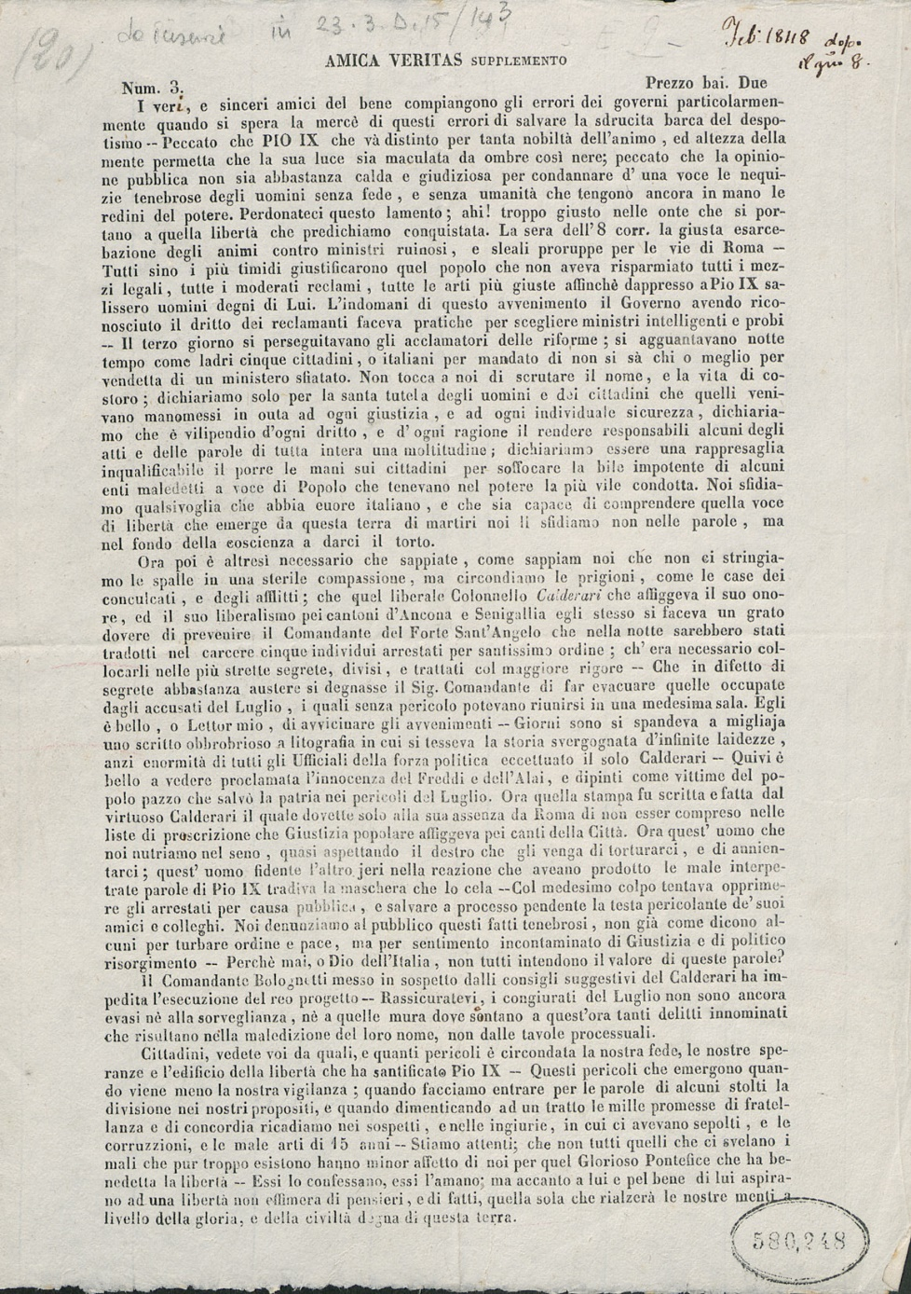

**Descrizione bibliografica**

**\*Amica veritas.** - N. 1 (1 febbraio 1848)-n. 14 (luglio 1848?). - Napoli ; Roma : [s.n.], 1848. – 1 volume ; 31 cm. ((Quindicinale irregolare. – Pubblica supplementi. - IEI0103781

**Copia digitale** a: [www.repubblicaromana-1849.it/index.php?3/periodici/iei0103781/1848](http://www.repubblicaromana-1849.it/index.php?3/periodici/iei0103781/1848)